Matemaatikatest
Näide A

227 + 14 =

A 311 B 241 C 231 D 232

Näide B

Praegu on arv 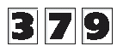
Milline arv on järgmine?

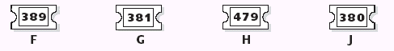

1. 347 + 56

A 391 B 393 C 402 D 403

2. 394 - 58

F 236 G 336 H 344 J 346
Session
3 Jane ema ostis 6 kotti puuvilju. Milline osa kottidest sisaldas punaseid puuvilju?

punased kollased kollased

punased purpurpunane kollased
A $\frac{1}{6}$ B $\frac{2}{6}$ C $\frac{3}{6}$ D $\frac{4}{6}$

4. Millist mõõteriista võib Holly kasutada, et mõõta kivi kaalu?
F joonlaud G kaal H termomeeter J kompass
6. Millised arvud võivad olla järgmised reas? 14, 14, 15, 15, 16, _, _
F 15, 16 G 16, 16 H 16, 17 J 17, 17

7. Carlal on 8 nätsu. Ta andis $\frac{2}{8}$ nätsudest oma sõpradele. Mitu nätsu jäi Carlale?
A 2 B 3 C 4 D 6

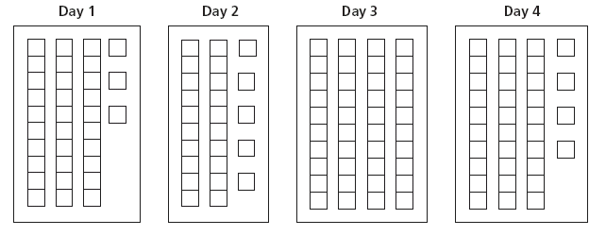
8. Õpilased kunstiklassis ehitasid lossi klotsidest. Alljärgnevad joonised näitavad mitu klotsi nad kasutasid iga päev lossi ehitamiseks.
1. päev
2. päev
3. päev
4. päev

4 päeva pärast loss oli lõpetatud. Mitu klotsi kasutati kokku, et teha loss?
F 112 G 122 H 124 J 132

9. Testis on 100 küsimust. Monica vastas 40 küsimusele. Mitmele protsendele 100 küsimusest Monica vastas?
A 0,4% B 4% C 40% D 400%

11. Millises nendes 475-milliliitrilistest pudelitest on umbes 200 milliliitrit vett sees?

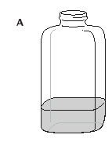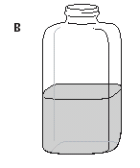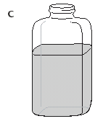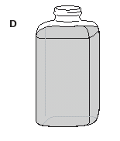

14. Alljärgnev tabel näitab New York osariigi elanikkonna arvu. Mitu inimest rohkem oli New Yorgis 1990 a. kui 1880 a.?
F 9 miljonit G 13 miljonit H 15 miljonit J 18 miljonit

NEW YORK OSARIIGI ELANIKKONNA ARV
Aasta | Inimeste arv
1850 | 3 miljonit
1880 | 5 miljonit
1910 | 9 miljonit
1990 | 18 miljonit
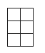
15. Millised 2 kujundit tuleb panna kokku, et saada antud ristkülik?
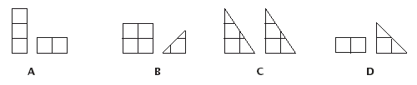

16. Michelle teenib 5,00 € tunnis lapsehoidmise eest. Eelmisel nädalal ta hoidis last 8 tundi. Ta kulutas 12,00 € rahast, mis ta teenis. Millist avaldist võib kasutada, et leida kui palju rahast tal on jäänud alles?
F 5,00€ · 8 + 12,00€ G 5,00€ + 8 - 12,00€ H 5,00 € · 8 -12,00€ J 5,00€ · 8 : 12,00€
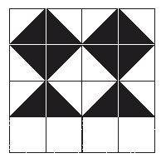
18. Joonisel on näidatud muster, mille Ron kavatseb panna plaatidest põrandale. Milline plaatide rida puudub põrandal?



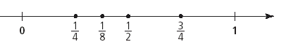
19. Milline murd on arvteljel vales kohas?
A ¼ B 1/8 C ½ D ¾

21. 6A klassis ja 6B klassis on lugemisvõistlus.

LOETUD RAAMATUTE ARV NÄDALAS
Nädal | 6A Klass | 6B Klass
1 | 10 | 8
2 | 9 | 10
3 | 13 | 1 2
Vaadetes tabelit, milline väide on tõene?
A 3 nädalaga 6B klassis loeti rohkem raamatuid kui 6A klassis.
B Esimese 2 nädalaga oli 6B klassis loetud rohkem raamatuid kui 6A klassis.
C 6A klassis loeti 1. nädala jooksul vähem raamatuid kui 6B klassis
D 6A klassis loeti sama arv raamatuid 1. nädala jooksul kui 6B klassis loeti 2. nädala jooksul

22. Mario loeb 60-ni kasutades 6 kordseid. Milline väide on tõene 6 kordsete kohta?
F Nad on kõik paritud arvud.
G Neil kõigil on 6 üheliste järgus.
H Nad kõik jaguvad 3-ga.
J Nad kõik jaguvad 12-ga.

23. Corrie ostis võid, leiba ja piima. Või hind oli suurem kui leiva ja piima hinnad kokkuliidetult. Milline väide on tõene või, leiva ja piima hindade kohta?
A või > leib + piim B või < leib + piim
C või ≥ leib + piim D või ≤ leib + piim


24. Igal alljärgneval klotsil on täht 3-l tahul 6 tahust. Millist arvu tähti ei saa näha klotsidel korraga?
F 2 G 4 H 5 J 9

25. Natalie sõi 28 friikartulit lõunaks. Mark sõi pool sellest, mis sõi Natalie. Andrew sõi 3 kartulit rohkem kui Mark. Milline arvavaldis näitab, mitu kartulit sõi Andrew?
A (28 - 3) : 2 B (28 + 3) : 2 C (28 : 2) - 3 D (28 : 2) +3

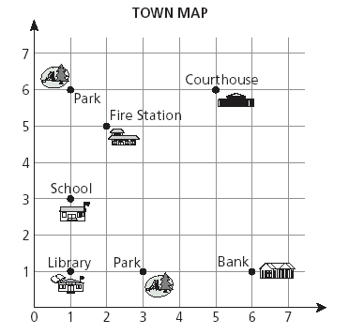
26. Willie ja Melissa on raamatukogus. Nad kasutavad alljärgnevat linnakaarti, et leida raamatukogule lähimat parki.
Linnakaart
Tenniskoordid
Park
Tuletõrujaam
Kool
Raamatukogu
Park
Pank
Milline järjestatud paar näitab raamatukogule lähima pargi asukohta?
F (1, 3) G (1, 6)
H (3, 1) J (6, 1)

27. Susan leidis korrutise 796 · 19 ligikaudse vastuse niimoodi:
• Ta ümardas iga arvu kümnelisteni.
• Ta korrutas need uued arvud.
Milline oli Susani vastus?
A 14 000
B 15 010
C 15 200
D 16 000

28 Jane, Karim, ja Leo võtsid raamatuid raamatukogust. Jane võttis paarisarv raamatuid raamatukogust. Karim võttis 3 raamatut rohkem kui Jane. Leol on 2 raamatut rohkem kui Karimil. Milline väide on tõene selle kohta, millise arvu raamatuid võtsid Karim ja Leo raamatukogus?
F Karim’i arv on paaritu ja Leo arv on paaritu.
G Karim’i arv on paaritu ja Leo arv on paaris.
H Karim’i arv on paarisarv ja Leo arv on paaritu.
J Karim’i arv on paarisarv ja Leo arv on paarisarv.

29. Daniel joonestas lõigud ristkülikus, et teha kujundi, millel on täpselt 2 ruutu, 2 kolmnurka ja
1 trapets. Milline kujund on see, mille joonestas Daniel?
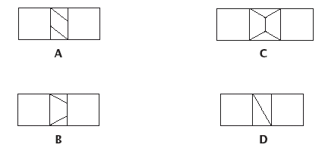
30. Sarah on 120 sentimeetrit pikk. Sarah on 2 korda pikem kui Jody.
Milline väide on tõene?
F Sarah on 60 sentimeetrit pikem kui Jody.
G Sarah on 120 sentimeetrit pikem kui Jody.
H Sarah on 60 sentimeetrit lühem kui Jody.
J Sarah on 120 sentimeetrit lühem kui Jody.

